**Problema.** Qual é a relação entre os raios de três círculos simultaneamente tangentes entre si e todos eles tangentes a uma mesma reta, como na figura a seguir?

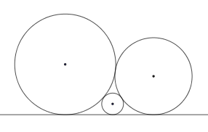

Solução. Antes de tratar da situação geral, vamos analisar a situação de dois círculos tangentes entre si e ambos tangentes a uma mesma reta. Vamos então considerar duas circunferências de centros $O_{1}$ e $O_{2}$ e respectivos raios $r_{1}≥ r_{2}$ ambas tangentes a uma mesma reta nos pontos $T_{1}$ e $T_{2}$, como na figura a seguir.

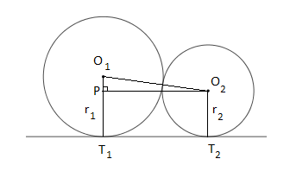

Seja $P$ o ponto do segmento $O_{1}T_{1}$ tal que os segmentos $T_{1}T_{2}$ e $PO_{2}$ são paralelos.

No triângulo retângulo temos que $PO_{1}=r_{1}-r_{2}$ e $O_{1}O_{2}=r_{1}+r_{2}$. Aplicando o Teorema de Pitágora, o outro cateto desse triângulo tem medida

$$PO_{2}=\sqrt{{\left(r_{1}+r_{2}\right)}^{2}-{\left(r_{1}-r_{2}\right)}^{2}}=2\sqrt{r_{1}r_{2}}$$

Agora vamos considerar uma terceira circunferência de centro $O_{3}$ e raio $r_{3}$ tangentes às duas circunferências de centro $O_{1}$ e $O_{2}$ e também tangente a mesma reta, como na figura a seguir.

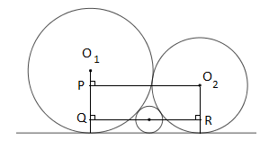

Repetindo o argumento anterior para as circunferências de centros $O_{1}$ e $O_{3}$ temos que

$$PO_{3}=2\sqrt{r_{1}r_{3}}$$

E repetindo o mesmo argumento anterior para as circunferências de centros $O_{2}$ e $O_{3}$ temos que

$$RO_{3}=2\sqrt{r_{2}r_{3}}$$

Daí podemos concluir que

$$PO_{2}=QR=QO_{3}+O_{3}R$$

$$2\sqrt{r_{1}r_{2}}=2\sqrt{r_{1}r_{3}}+2\sqrt{r_{2}r_{3}}$$

$$\sqrt{r_{1}r_{2}}=\sqrt{r_{1}r_{3}}+\sqrt{r_{2}r_{3}}$$

Dividindo o lado esquerdo e o lado direito dessa igualda por $\sqrt{r_{1}r_{2}r_{3}}$ obtemos finalmente

$$\frac{1}{\sqrt{r_{3}}}=\frac{1}{\sqrt{r_{2}}}+\frac{1}{\sqrt{r_{1}}}$$